Бюджет для граждан
к решению « Об утверждении отчета об исполнении бюджета Канаевского муниципального образования за 2016 год »

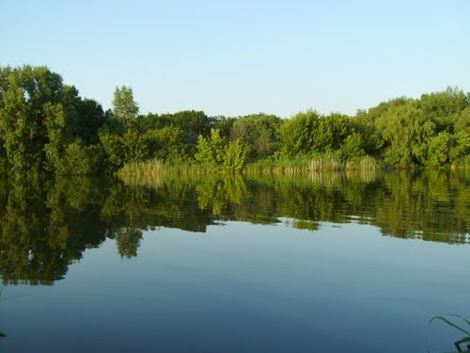

Уважаемые жители Канаевского муниципального образования.
Одной из главных задач бюджетной политики является обеспечение прозрачности и открытости бюджетного процесса. Для привлечения большого количества граждан к участию в обсуждении вопросов формирования бюджета района и его исполнения разработан «Бюджет для граждан».
«Бюджет для граждан» предназначен прежде всего для жителей , не обладающих специальными знаниями в сфере бюджетного законодательства. Информация «Бюджет для граждан» в доступной форме знакомит граждан с основными характеристиками бюджета Канаевского муниципального образования.
Бюджетный процесс - ежегодное формирование и исполнение бюджета
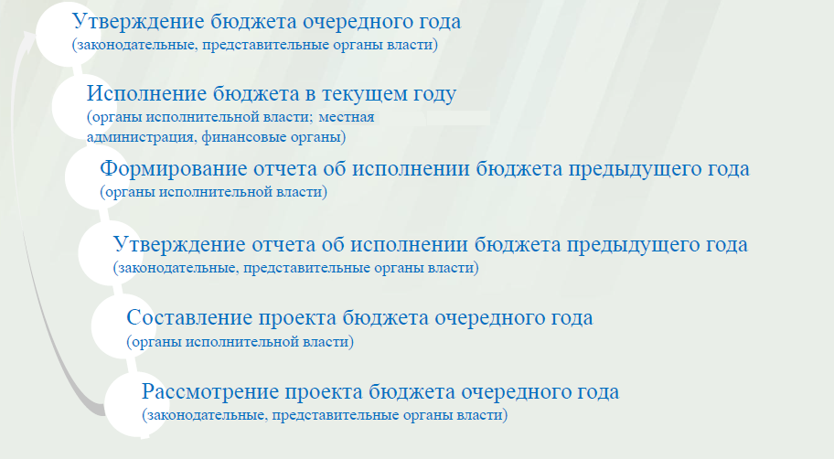
Что такое бюджет?
Бюджет – это план доходов и расходов на определенный период.
Исполнение бюджета Канаевского муниципального образования за 2016 год тыс. руб.
Показатели | План  2016 года | Факт  2016 года
Доходы, в том числе | 1013,7 | 2064,7
Налоговые, неналоговые доходы | 880,0 | 1931,0
Безвозмездные поступления | 133,7 | 133,7
Расходы, в том числе | 1673,4 | 1628,5
Общегосударственные вопросы | 1433,7 | 1408,0
ЖКХ | 118,1 | 98,9
Национальная оборона | 63,0 | 63,0
Другие расходы | 58,6 | 58,6
Баланс (доходы-расходы)  (-)Дефицит или профицит(+) | -659,7 | 436,2

Зачем нужны бюджеты?
Для выполнения своих задач муниципальному образованию необходим бюджет, который формируется за счет сбора налогов и безвозмездных поступлений направляемых на финансирование бюджетных расходов.
Основные характеристики бюджета
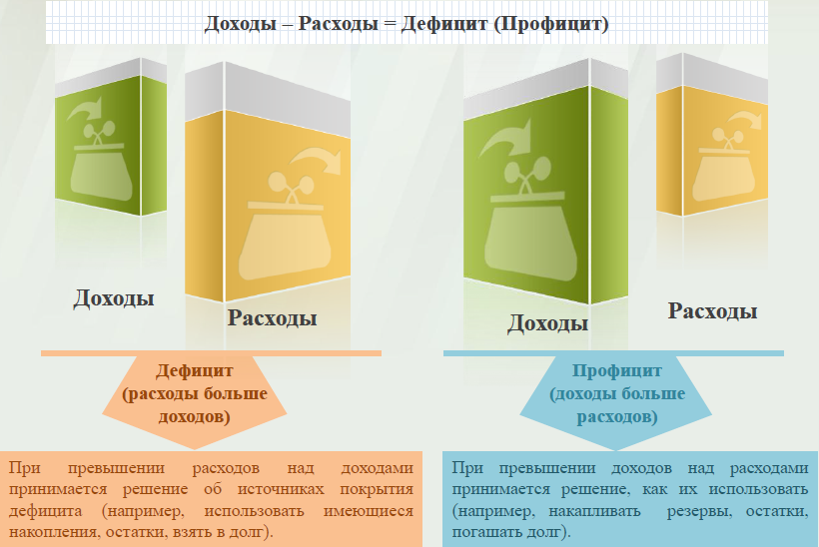
Дефицит и профицит
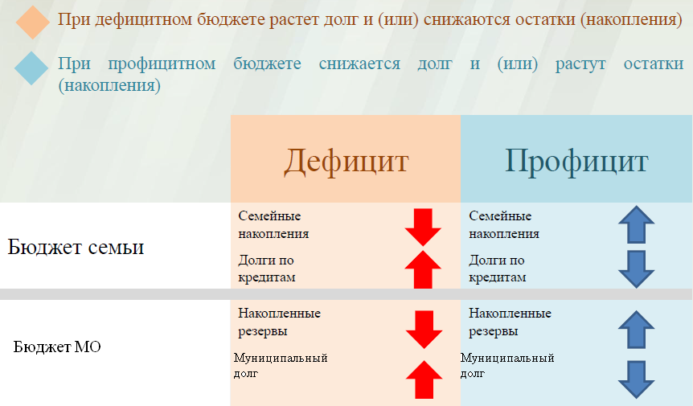

Доходы бюджета
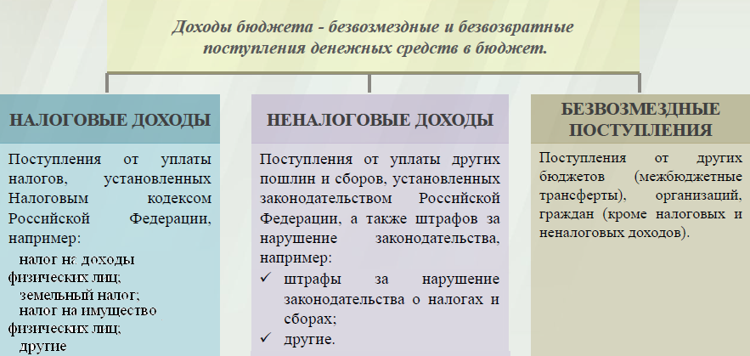

Межбюджетные трансферты - основной вид безвозмездных перечислений
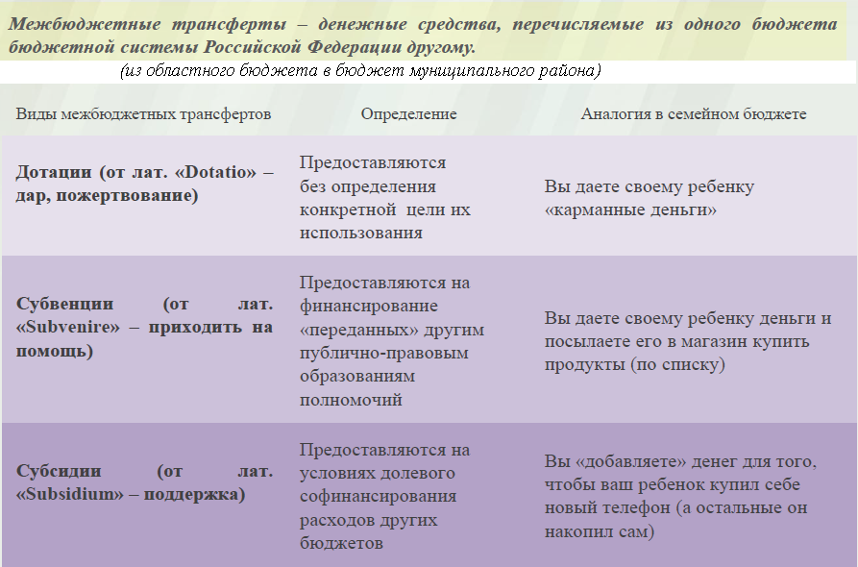

Федеральные, региональные и местные налоги.
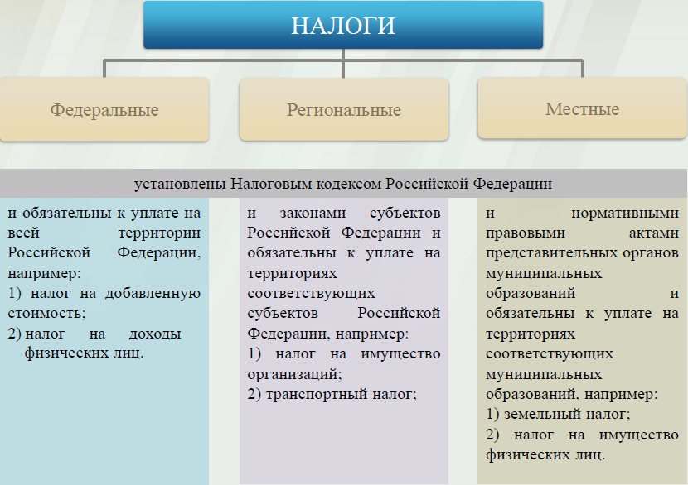
Мы все - налогоплательщики
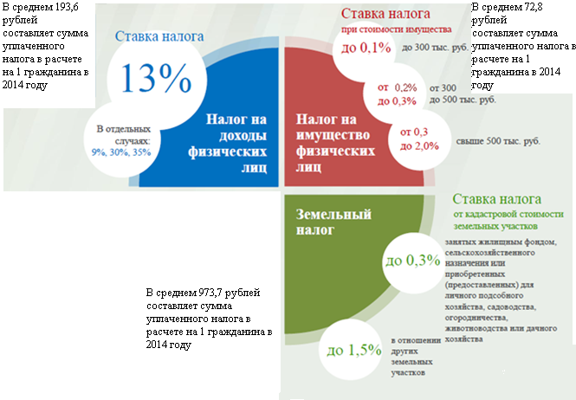
от 0,8 до 2%
0,3 %

В среднем сумма уплаченного налога в расчете на 1 гражданина в 2016 году составляет 91,15руб.

В среднем сумма уплаченного налога в расчете на 1 гражданина в 2016 году составляет 72,05руб.

В среднем сумма уплаченного налога в расчете на 1 гражданина в 2016 году составляет 1072,26руб.

Налоги, зачисляемые в бюджет муниципального образования.
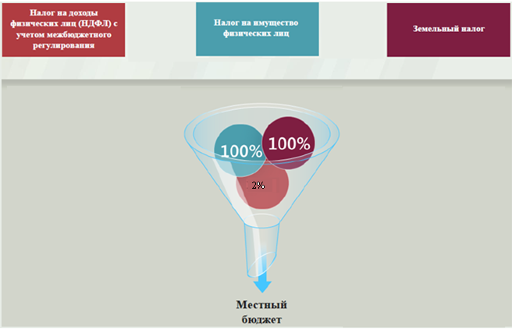
Структура доходов бюджета Канаевского муниципального образования
тыс. руб.
Наименование доходов | План  2016 года | Факт  2016 года
Налоговые доходы всего: | 852,1 | 1903,1
в том числе
налог на доходы физических лиц | 82,7 | 101,8
единый сельскохозяйственный налог | 157,4 | 157,4
налог на имущество физических лиц | 77,6 | 128,8
земельный налог | 534,4 | 1515,1
Неналоговые доходы всего: | 27,9 | 27,9
в том числе
аренда имущества | 2,4 | 2,4
доходы, поступающие в порядке возмещения расходов, понесенных от эксплуатации имущества | 1,7 | 1,7
штрафы, санкции и возмещение ущерба | 23,8 | 23,8
Безвозмездные поступления всего: | 133,7 | 133,7
в том числе
дотации бюджетам субъектов Российской Федерации и муниципальных образований | 70,7 | 70,7
субвенции бюджетам субъектов Российской Федерации и муниципальных образований | 63,0 | 63,0
Итого доходов: | 1013,7 | 2064,7

Доходы в 2016 году составили – 2064,7 тыс. руб.

Основными бюджетообразующими доходами бюджета муниципального образования являются земельный налог , единый сельскохозяйственный налог и налог на имущество физических лиц.
РАСХОДЫ.
Расходы бюджета – выплачиваемые из бюджета денежные средства.
В каких единицах измеряются параметры бюджетов
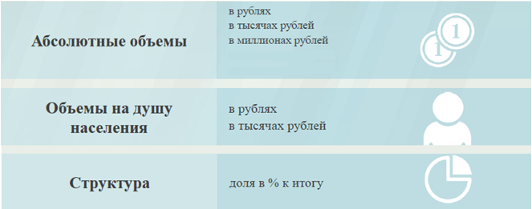

Расходы по основным функциям муниципального образования.
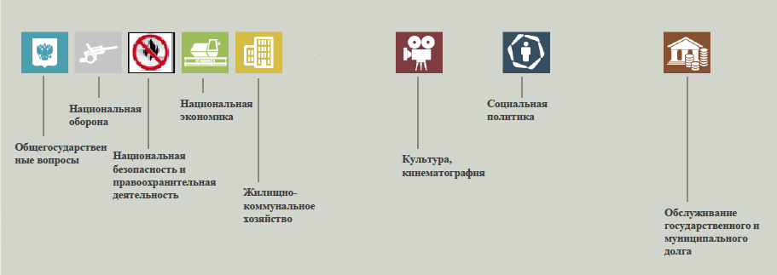
Структура расходов бюджета Канаевского муниципального образования по разделам за 2016 год. %
Раздел | Наименование | План 2016года | Факт  2016 года
01 | Общегосударственные вопросы | 85,7 | 86,5
02 | Национальная оборона | 3,8 | 3,9
05 | Жилищно-коммунальное хозяйство | 7,1 | 6,1
08 | Культура, кинематография | 0,2 | 0,2
10 | Социальная политика | 3,2 | 3,3
 | Всего | 100 | 100

Структура расходов.
Расходы бюджета Канаевского муниципального образования по основным разделам на душу населения
руб.
Раздел | Показатель | План  2016 года | Факт 2016года
05 | Жилищно-коммунальное хозяйство | 83,5 | 69,9
08 | Культура, кинематография | 2,9 | 2,9
10 | Социальная политика | 38,6 | 38,6
01 | Содержание работников органов местного самоуправления | 1014,6 | 996,5
 | Итого расходы местного бюджета | 1184,3 | 1152,5
руб.

тыс. руб.
Расходы |  | План 2016года | Факт 2016года
Общегосударственные  вопросы |  | 1433,7 | 1408,0
Национальная оборона |  | 63,0 | 63,0
Жилищно-коммунальное хозяйство |  | 118,1 | 98,9
Культура, кинематография |  | 4,1 | 4,1
Социальная политика |  | 54,5 | 54,5
ИТОГО расходов: |  | 1673,4 | 1628,5

Диаграмма (Доля протяженности автомобильных дорог общего пользования местного значения, не отвечающих нормативным требованиям, в общей протяженности автомобильных дорог общего пользования местного значения в целом по муниципальному образованию.)

